“广东省光学学会2017年学术交流大会”
暨“粤港澳大湾区光学界产学研合作交流大会”
（2017广东光学大会）
第二轮会议通知
2017年12月8～11日·中山

（会议有关信息将通过广东省光学学会网站发布：http://www.gdos.org）
广东光学界的盛会，粤港澳大湾区光学界产学研合作的交流平台，光学领域新进展、新应用、新技术、新设备的展示舞台——“广东省光学学会2017年学术交流大会”暨“粤港澳大湾区光学界产学研合作交流大会”（2017广东光学大会）定于2017年12月8～11日在广东省中山市永安新城皇冠假日酒店召开。第二轮会议通知如下：
一、大会支持单位：广东省科学技术协会 香港生产力促进局
二、大会主办单位：广东省光学学会 中山大学光电材料与技术国家重点实验室
华南理工大学发光材料与器件国家重点实验室
香港理工大学超精密加工技术国家重点实验室
三、大会协办单位：澳门工程师学会 深圳市光学学会 广州光学学会 广东省激光行业协会
四、大会承办单位：中山联合光电科技股份有限公司 中山市光学学会 中山市光电产业协会
广东省光学学会各专业委员会
五、大会组织机构：
1、大会顾问： 周炳琨院士 徐至展院士 姚建铨院士 计亮年院士 曹镛院士 姜中宏院士
陈星旦院士 刘颂豪院士 范滇元院士 周克崧院士 余振新教授
2、大会组织委员会主席： 李宝军
3、大会组织委员会副主席：江绍基 李耀棠 彭俊彪 龚俊强
4、大会组织委员会： 陈长缨 郭周义 李景镇 王小辉 赖天树 余思远 陈振强
张庆茂 屈军乐 邢 达 杨中民 杨永强 徐 平 胡义华
李荣彬 吕启涛 曾德祥 潘振强 朱建明 曹后平 毛卫平
张志平 杨宪承 邵 火 马跃新 任 豪
5、大会秘书处： 余向阳 李莉华 彭文达 聂润涛 王志刚 庞振华 蔡志岗
王 洪 丘志仁 赵光华 田 野

六、会议时间和主要日程：
8日（周五） 下午 14:30 报到（酒店大堂）
9日（周六） 上午 09:00 开幕式（一楼宝钻大厅）
09:45-12:00 大会特邀报告
下午 13:30-14:30 大会张贴报告展示
14:30-17:30 大会特邀报告
晚上 20:30 学会理事：广东省光学学会理事会议
其他会员：产学研合作项目洽谈，自由交流活动
10日（周日） 上午 09:00-12:00 大会邀请报告
下午 13:30-14:30 大会张贴报告展示
14:30-17:30 大会邀请报告
晚上 18:30 招待晚餐
11日（周一） 上午 09:00-12:00 参观中山火炬区光学企业，下午散会

七、会议地址及交通安排：
1、会议地址： 广东省中山市南区兴南路8号中山永安新城皇冠假日酒店。
导航名称：“中山永安新城皇冠假日酒店”。（酒店位置图详见附页二）
酒店联系人：吴红英 电话：18022000633 陈丽 电话：15999948069 18022000663
2、学会已协调中山大学、华南理工大学、暨南大学、华南师范大学、深圳大学、中科院广州电子所、广州光机电研究院等单位安排交通车定点接送，出发时间为8日下午15:00，出发地点：
中山大学车：中山大学南校区梁銶琚堂。 联系人：丘志仁 13622278890
华南理工大学车：华南理工大学五山校区。 联系人：王 洪 13600066193
暨南大学车：暨南大学正门。 联系人：陈振强 13580396169
华南师范大学车：华南师范大学石牌校区正门。 联系人：郭周义 13503004488
深圳大学车：深圳大学正门。 联系人：彭文达 13049394340
中科院广州电子所车：广州先烈中路中科院大院正门。 联系人：赵光华 13642614931
广州光机电研究院车：广州龙口东路36号大院（广州光机电院原址）。 联系人：庞振华 15626282066
返程时间初定为11日下午14:00，具体由各派车单位根据实际情况确定，由酒店出发，分别返回到原出发地点。

八、会议注册费及相关费用：（学会联系人：梁葆桦 E-mail：gdos@mail.sysu.edu.cn 电话：020-84114108 13710770148）
1、会议注册费：非会员单位1000元/人，会员单位（已缴团体会员费）800元/人，学生（凭学生证）600元/人。
可提前汇款至广东省光学学会账号，或现场现金、刷银行卡缴费、微信、支付宝缴费。
会议期间可办理缴纳团体会员费。
注：广东省光学学会账号――开户名：广东省光学学会；
开户行：中国建设银行广州新港路支行； 账号：44001430404050213293；
纳税人识别码：51440000C03631104X； 12位银行联行号：105581015036。
2、住宿房型、费用、订房：请先与学会联系报名和预订，入住和离店时自行与酒店办理手续和结账。
中山永安新城皇冠假日酒店：
豪华大床房（含单早），380元/间/天 豪华双床房（含单早），380元/间/天
豪华双床房（含双早），410元/间/天 豪华套房（含双早），680元/间/天
3、大会将视缴费情况安排企业等单位以介绍报告、产品展示、展板海报、宣传资料等形式作介绍，具体介绍形式请在11月27日前与大会联系落实，以便大会安排。

九、会议征文：
1、征文范围：
1）激光物理与超快光学； 11）激光加工技术；
2）量子光学与非线性光学； 12）新型显示技术；
3）光子晶体与纳米光子学； 13）激光3D打印技术；
4）集成光子学与光纤光学； 14）工程光学和光学设计及制造；
5）生物与医学光学； 15）光电影像技术；
6）光通信与光传感； 16）LED半导体照明技术；
7）光学存储与光全息； 17）太阳能光伏和光热技术；
8）光学微系统与微纳米技术； 18）光学薄膜技术；
9）光学功能材料； 19）光电技术与光机电一体化；
10）光学与光学工程教育教学研究； 20）颜色光学、视光学和光学仪器。

2、征文要求：（请各有关单位协助征集会议论文）
1）会议征集光学、光电子等领域研究工作的论文稿件，稿件的格式是一页的详细摘要（包括题目、作者、单位、详细摘要、关键词、资助课题、作者简介），也可以提供论文全文，格式请参照学术类刊物。会议将编辑会议论文集电子版。会议张贴报告Poster请打印自带（尺寸为70cm*100cm）。
2）请同时使用Word和PDF两种格式投稿，来稿要给出作者（第一作者或联系人）的联系电话和E-mail。
3）论文投稿截止时间：2017年11月27日。
4）投稿请将电子版发至学会邮箱：gdos@mail.sysu.edu.cn，邮件标题请注“2017广东光学大会投稿”字样。欢迎粤港澳大湾区光学界及各有关单位踊跃投稿。

十、会议联系方式（请尽量用E-mail联系，学会收到后会回复确认）
1.广东省光学学会（会议通知、议程、征文、张贴报告、收费、企业展示等）
联系人: 梁葆桦 张延生 李思琪 李静娴 陈凯璇
联系电话：020-84114108 13710770148（学会手机） 传真：020-84113306
电子邮箱：gdos@mail.sysu.edu.cn 网址：http://www.gdos.org
通讯地址：广州海珠区新港西路中山大学激光所
2.中山市联合光电科技股份有限公司
联系人：聂润涛
联系电话：0760-86138999-88115 18928150080 传真：0760-86138111 电子邮箱：runtao@union-optech.com
3.中山市光学学会
联系人：王志刚 联系电话：13715570196 电子邮箱：zhgwang2008@163.com
4.中山永安新城皇冠假日酒店
联系人：吴红英 联系电话：18022000633 陈丽 15999948069 18022000663

会议各有关安排的详细通知将在学会网站公布，请各单位相关负责人尽量转发或张贴大会的有关通知，请参会人员尽量通过学会网站了解会议信息，通过E-mail与学会联系。

广东省光学学会
2017年11月13日
附页一：会议回执

2017广东光学大会会议回执

姓 名 | 职称/职务 |  | 电子邮箱 | 入住日期 | 离店日期 |  | 大床/双床/套房 | 电话/手机 | 备 注
单位 |  |  |  | 地址/邮编
联系人/电话 |  |  |  | 电子邮箱
发票报销单位名称 |  |  |  | 纳税人识别号
论文/报告题目
学术报告形式（请打钩）√ |  |  |  | 企业介绍形式（请打钩）√
会议报告 □  论文张贴 □ |  |  |  | 报 告 □ 实 物 □  张 贴 □ 宣传资料 □

会议回执请11月27日前发回给学会邮箱：gdos@mail.sysu.edu.cn，以进行统计工作。
学会联系人：梁葆桦 联系电话：020-84114108 13710770148（学会手机） 传真：020-84113306
注：广东省光学学会为代表开具会议费的正式发票；请填写发票报销单位名称及纳税人识别码。发票一旦开出，恕不退换，务请慎重填写。多人合开发票，请注明人数、每人姓名。
附页二：中山永安新城皇冠假日酒店位置图
会议地址： 广东省中山市南区兴南路8号中山永安新城皇冠假日酒店。
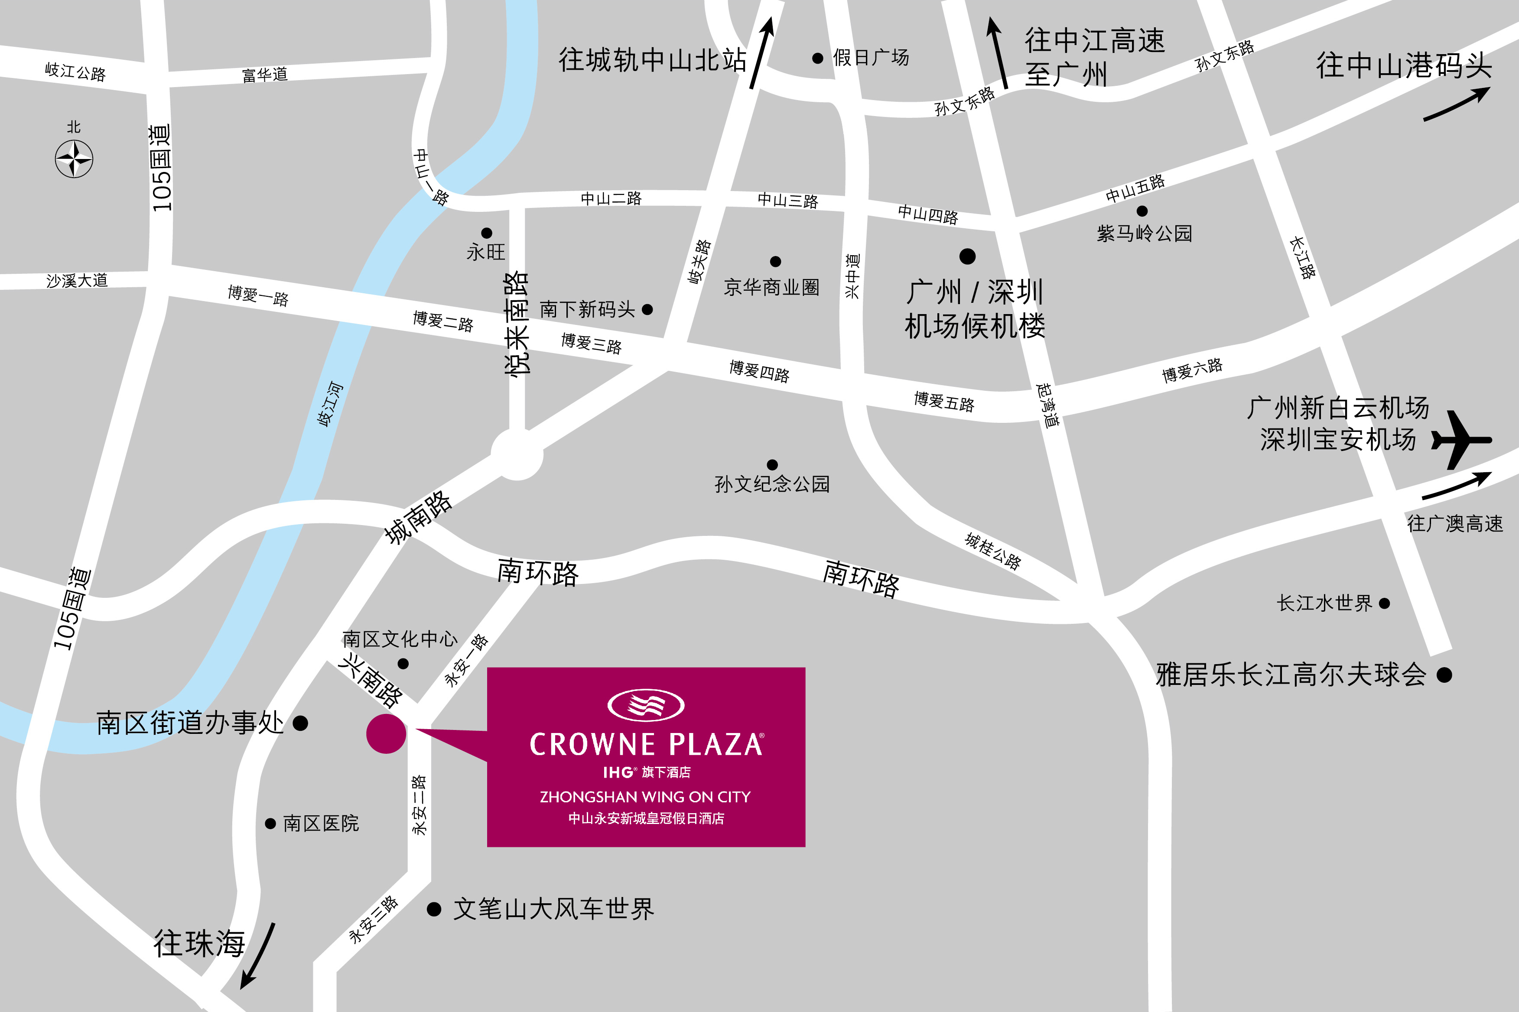
导航名称：“中山永安新城皇冠假日酒店”（按“中山永安”搜索即可）

